**ASTRONOMIA -- Atividade da Tropa 1 – 14/09/2019.**

**Resumo de Atividades:**

1. [08 min] Introdução

2. [20 min] Relogio de sol + atividade gnomom

3. [17 min] Observação do céu, sistema Terra-Sol-Lua

4. [60 min] Bases (atividades das patrulhas)

5. [08 min] Retorno das bases / revisão

6. [20 min] Observação celeste

-----------------------------------

**[2h 13 min] Total** --> Previsão otimista de tempo, pode demorar mais.

7. [30 min] Atividades extras se sobrar tempo.

**1. Introdução (mais falado)**

- [01 min] Origem astronomia. [diferenças astronomia + astrometria + astrologia]

- [02 min] Sua relação com agricultura e navegação.

- [02 min] Heliocentrismo e Geocentrismo

e a medida mais antiga(~ 200 a.c.) da circunferência da terra

e como Eratóstenes conseguiu fazer através da sombra.

- [03 min] Tempo reservado para participação através de perguntas (vão surgir dúvidas)

**2. Relógio de Sol: como funciona.**

- [02 min] Explicar que podemos fazer muitas coisas através das sombras, por causa de uma propriedade física: A luz se propaga em linha reta, e com isto existem várias aplicações da luz. Relógio de sol, orientação pelo sol, medida de alturas, entre outros.

**- [10 min] Atividade entre patrulhas**

Relógio de Sol: gnômon. Construção

Cada patrulha deve: - cravar uma estaca no chão,

- posicionar o norte e sinalizá-lo no chão

- depois medir e marcar a sombra e o horário a cada 15 ou 30 minutos.

- mesmo nas outras atividades, cada patrulha deverá escolher um elemento para fazer as medidas.

Material por patrulha:

- Uma estaca (maior do que 1 metro)

- Giz ou outro material para marcar o chão

- Bússola e relógio

- [03 min] Finalização do 'jogo' e comentários:

Existem outras formas alternativas de observação.

Dá pra identificar pólo sul/norte através das árvores e outros referenciais

Informações que a sombra pode fornecer (exemplo: em fotos)

- [05 min] Tempo reservado para atrasos

**3. Observação do céu, sistema Terra-Sol-Lua**

- [03 min] Como observar o céu: Estrelas, planetas, via láctea

- [02 min] Histórico breve formação sistema solar

Disco protosolar, rotação do sol e translação dos planetas

- [03 min] Sistema Terra-Sol-Lua: Movimentos terra, dia e noite

- [03 min] Sistema Terra-Sol-Lua: estações

- [03 min] Sistema Terra-Sol-Lua: lua, fases da lua, eclipse (so comentar).

- [03 min] Explicar as proximas atividades e que vai ter uma atividade de distancias do sistema solar

**4. Atividades em bases [2 bases, 2 patrulhas por vez]**

**4.1 BASE 1 [Distâncias e tamanhos do sistema solar]**

- [15 min] Atividade entre patrulhas

Cada patrulha deve: - Identificar e escrever no papel o nome dos planetas (vai ter um gabarito para ajudar os chefes)

- recortar os planetas (cada um da patrulha vai ser um planeta)

- medir o passo médio

(o escoteiro que for fazer a medida, dá vários passos,

e depois mede a distância e divide pelo número de passos)

- Posicionar o SOL (primeiro escoteiro)

- Posicionar os planetas

(A partir deste ponto do SOL, cada escoteiro da patrulha vai

medir a distância, e se posicionar na distância em escala, com o papel recortado do respectivo planeta)

- Sugestão de fazer a partir da base da escada que dá acesso ao grupo

e seguir pelo caminho da sogipa (não precisa ser em linha totalmente reta)

e não atrapalha o caminho se for feito uma patrulha por vez pois cada pessoa fica muito distante da outra

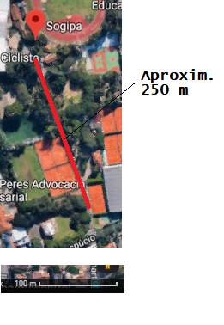

Material por patrulha:

- Trena (sugestao é eles medirem o seu passo médio para ganhar tempo)

- 2 tabelas dos tamanhos e distâncias no sistema solar e sua conversão em escala humana (milhoes de km => metros)

- Papeis com diâmetros dos planetas

- Tesoura

**4.2 BASE 2 [Sistema Sol-Terra-Lua]**

- [15 min] "Teatro" do sistema terra-sol-lua

Cada patrulha deve: - Se reunir e pensar como eles podem representar o sistema terra-sol-lua

- As regras são representar:

- Rotação do sol

- Translação da terra em torno do sol e sua rotação

- Translação/rotação da lua em torno da terra

Material por patrulha:

- Deixar cordas disponíveis (pode facilitar)

- Tabela com tempos de translação, distâncias entre os astros

- Tabela com os valores em escala para poucos metros e para segundos

- [15 min] Desenhar os caminhos do céu

Cada patrulha deve: - Ouvir a explicação sobre os movimentos da terra e duração dos dias (12h só no equinocio) [4 min]

- Desenhar no seu 'hemisferio' os principais pontos e linhas no céu

- pontos cardeais na base do hemisferio

- zênite (ponto mais alto)

- 3 trajetorias do SOL: solsticio de verão, equinócios, solsticio de inverno

- A utilização dos materiais fica a cargo da criatividade da patrulha

Vai ser disponibilizado mas não é obrigatorio utilizá-los.

Material por patrulha:

- 4 hemisférios (2 bolas de isopor pela metade)

- Canetas, linhas, percevejos/alfinete, transferidor

- Hemisferio de acrílico (~40 cm) para realizar a explicação

- Cartolina para a base do hemisferio

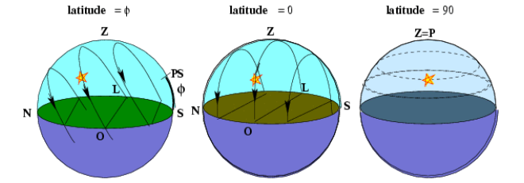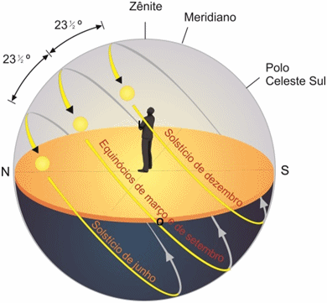

**5. Retorno das bases / revisão**

- [05 min] Colher feedback, dúvidas e comentários sobre as atividades.

- [02 min] Distâncias astronômicas -- Unidade Astronomica e distâncias no sistema solar

- [01 min] Distâncias astronômicas -- Parsec e ano-luz (só comentar)

**6. Observação celeste**

- [02 min] Ecliptica (trajetoria do sol) e região dos planetas (zodiacal)

- [03 min] Projeção do polo sul celeste e linha do equador

- [05 min] Cruzeiro do Sul e orientação

- [10 min] Constelações (nascimento e ocaso), identificação no céu das principais constelações.

+ Levar material visual para identificação das estrelas

+ Nesta etapa deixar algumas sugestões de observação para cada um fazer quando for observar o céu.

**6. Atividades extras (se sobrar tempo)**

- [?? min] Medição de prédios/árvores através da triangulação com sombras

- [?? min] Atividade com bússola (azimute)

- [?? min] Atividade de achar outros indicios de orientação (limo em árvores e prédios na parte sul)

**RESUMO MATERIAIS LISTADOS ACIMA:**

- 4 Hemisférios (Calotas) de isopor – diametro ~ 25 cm

- Uma estaca (maior do que 1 metro)

- Giz ou outro material para marcar o chão

- Bússola e relógio

- Trena (sugestao é eles medirem o seu passo médio para ganhar tempo)

- 2 tabelas dos tamanhos e distâncias no sistema solar e sua conversão em escala humana (milhoes de km => metros)

- Papeis com diâmetros dos planetas

- Tesoura

- cordas

- Tabela com tempos de translação, distâncias entre os astros

- Tabela com os valores em escala para poucos metros e para segundos

+ Levar material visual para identificação das estrelas

**OUTROS MATERIAIS:**

- LISTA COM ITENS DA ESPECIALIDADE

- Globo Terrestre (falta colocar outros)